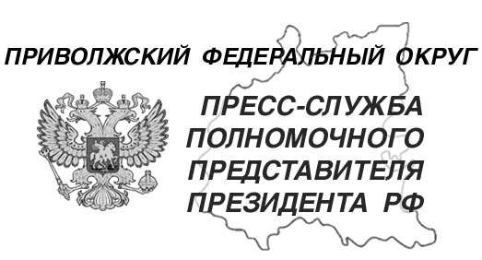
04.06.2024

тел. (831) 431 46 39
pfo.gov.ru
e-mail: press-pfo@yandex.ru

Самарской Губернской Думе - 30 лет

4 июня 2024 года в Самаре состоялась торжественная церемония, посвященная 30-летию Самарской Губернской Думы.
На мероприятии присутствовали заместитель полномочного представителя Президента России в ПФО Игорь Буренков, помощник полномочного представителя в ПФО Алексей Симонов, члены обеих палат Федерального Собрания Российской Федерации, координатор Ассоциации законодательных органов государственной власти субъектов Российской Федерации Приволжского федерального округа, председатель Законодательного Собрания Нижегородской области Евгений Люлин и представители региональных парламентов, депутаты Самарской Губернской Думы всех созывов, а также члены Правительства Самарской области, главы конфессий, почётные граждане Самарской области, руководители предприятий и вузов региона, представители муниципальных образований Самарской области, общественных организаций, общественного молодёжного парламента при Самарской Губернской Думе и другие официальные лица.
В 2024 году Самарская область отмечает сразу две знаменательные даты в истории законотворческой деятельности: 30-летие Самарской Губернской Думы и 160-летие Самарского земства, положившего начало развитию местного самоуправления.
Заместитель полномочного представителя Игорь Буренков от имени полпреда Президента в ПФО Игоря Комарова поздравил самарских парламентариев с юбилеем. Он отметил, что за это время был накоплен серьезный опыт законотворческой работы, выстроено тесное взаимодействие с институтами гражданского общества и органами государственной власти; законодательная база стала фундаментом позитивных изменений. «В регионе развивается промышленность, растут инвестиции, реализуются масштабные проекты. Сегодня соблюдение законности, цивилизованные правовые отношения во многом зависят от вашей инициативы, активности и ответственности. Вы обеспечиваете справедливую и законную защиту граждан, сохранение стабильности в общественно-политической сфере. Высокая явка на выборах Президента России и поддержка Владимира Владимировича Путина демонстрируют консолидацию самарцев, солидарность людей с политическим и экономическим курсом страны и региона», – подчеркнул Игорь Буренков.
Геннадий Котельников, возглавляющий Самарскую Губернскую Думу с 2018 года, напомнил, что самарскими земцами были заложены традиции профессионализма, высокой ответственности, открытости и гласности, ставшие основой для работы депутатов всех созывов. «Самарская Губернская Дума строит свою работу на основе тесного и конструктивного взаимодействия с Губернатором и Правительством Самарской области, со всем депутатским корпусом и представителями общественности. Общественные организации и объединения в 2000 году одними из первых в стране наделены правом законодательной инициативы», – подчеркнул Геннадий Котельников. По его словам, в каждом созыве законотворческая работа отражает общественно-политическую ситуацию в стране, находит правовые решения актуальных социально-экономических проблем и запросов общества. Сегодня большую работу депутатский корпус проводит по социальной и правовой поддержке участников СВО и членов их семей.
За три десятилетия областной парламент сформировал законодательный фундамент социально-экономического развития не только региона, но и страны. Так, принято 3687 региональных законов, в том числе 398 – регулирующих деятельность отдельных отраслей и сфер; 35 законопроектов самарских парламентариев стали федеральными законами.

